Фестиваль дворового футбола
Поздравляем команду школьников спортсменов МБОУ СОШ № 63 ФК «Краснодар Гелакс»- бронзовых призеров открытого фестиваля дворового футбола среди юношеских команд на кубок главы Администрации Прикубанского внутригородского округа г. Краснодара, приуроченного ко Дню физкультурника. Руководитель ФК «Краснодар Гелакс» Григорьев Ф.В. Ноябрь 2019г.

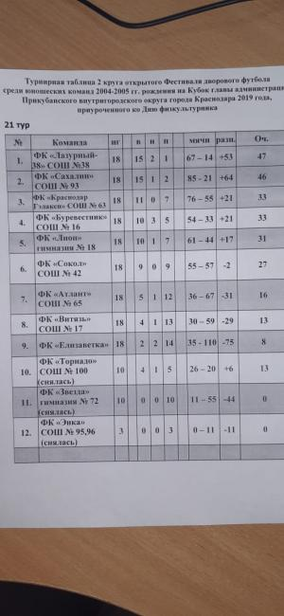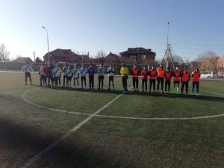

Мирошниченко Кирилл 8г
Каревский Иван 8а
Каревский Артём 8а
Васильев Михаил 8а
Панасенко Егор 8а
Шконда Иван 8б
Татаркин Максим 10 б
Монастырный Данил 10б
Соловьев Владислав 7а
Лихобаба Егор 6в
Бутько Даниил 6в
Директор С.Б. Кеда

